Thema: Klassenfahrten (Deutsch. Bim I.L.)
Zielgruppe: Die Lerner der 6. Klasse
Sprachniveau:
Lern-und Lehrziele: Die Lerner sollen
- kleine Texte verstehen können;
- anhand des Textes Fertigkeit Sprechen entwickeln;
- sprachliche und landeskundliche Kenntnisse erweitern;
Der Lehrer soll einen Beitrag zur Entwicklung der Persönlichkeit des Schülers leisten.
Medien: Bilder, Kopien (Arbeitsblatt), Power Point-Präsentation, Landkarte.
Unterrichtsentwurf
Vor - Phase
Schritt 1. L. macht mit den Schülern bekannt, sagt, dass jeder von ihnen auf dem Tisch ein Souvenir hat und bittet sagen, was er hat (z.B. Ich habe...). L. sagt, dass diese Souvenirs aus verschiedenen Orten und Städten Deutschlands sind, dass es in Deutschland viele schöne Orte und Städte gibt und sie besuchen heute eine Stadt. Aber welche? Das erraten sie, wenn sie Puzzles sammeln.
Schritt 2. Die Lernerhaben das zerschnittene Foto (die Skulptur der Bremer Stadtmusikanten), sammeln es als Puzzle ein.
Seht euch das Foto an und beantwortet folgende Fragen zu:
- Wessen Skulptur ist das?
- Wo steht diese Skulptur?
Schritt 3. Der L. macht die Lerner mit der Stadt Bremen bekannt. (Es ist vorher vorbereitete Präsentation in Power Point).
Während - Phase
Schritt 1.Partnerarbeit (die Postkarte aus Bremen)
Die Schüler haben auf den Tischen Arbeitsblätter N 1. Sie schauen die Fotos und sagen, welche Sehenswürdigkeiten hier sind. (Wenn nicht, dann nach dem Lesen), lesen kleine Texte undsuchen passende Fotos. Die Buchstaben tragen sie in die Tabelle unten. Wenn sie das richtig machen, dann können sie noch einmal lesen, wo Bremen liegt. (am Weser) Und dann nennen noch einmal die Sehenswürdigkeiten auf den Fotos oben.

Pause
1,2,3,4 auf den Markplatz gehen wir!
1,2,3,4 ins Übersee-Museum laufen wir!
1,2,3,4 in den Bürgerpark springen wir!
Schritt 2. (Was machen wir heute?)
- Die S. nehmen AB № 2 schauen noch einmal die Fotos an und
nennen die Sehenswürdigkeiten
- Wir haben einige SMS-Nachrichten bekommen. Wir lesen die SMS-Nachrichten und sagen, was zusammen passt.
- Können wir diese SMS beantworten?
- S. lesen noch einmal die SMS-Nachrichten und suchen die
Antworten unten.
Schritt 3. (Telefongespräch „Wer kommt mit")
Also, wohin gehen wir? Wer kommt mit? (Die S. nehmen AB № 3)
Können wir miteinander telefonieren? Hier ist ein Telefongespräch. Lesen wir alle zusammen das Telefongespräch! Können wir weitere Telefongespräche machen?
Aber zuerst machen wir Paare: wer telefoniert mit wem? Auf euren Tischen liegen Fotos. Wer hat gleiche Fotos, die telefonieren miteinander. (Die S. inszenieren ihre Dialoge). .
Nach - Phase
Schritt3.
Also Kinder, wir haben viel über Bremen erfahren.
- Ist Bremen schon/ interessant/ toll?
-Was wollt ihr sehen?
Schritt 2.
Wem können wir über Bremen erzählen? – Vielleicht schreiben E-Mails an unsere Mama und Papas? (Die S. nehmen AB № 4 mit E-Mails und erfüllen die Lücken. Dann lessen sie ihre E-Mails vor).
Schritt3.
Ich danke euch und schenke diese Souvenirs. Auf Wiedersehen.

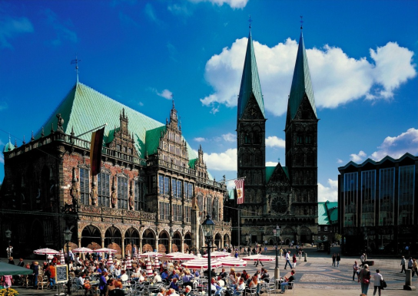
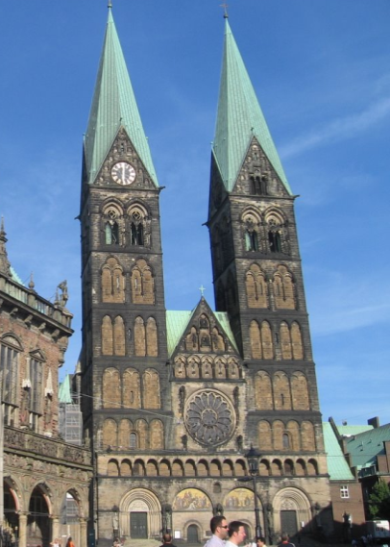
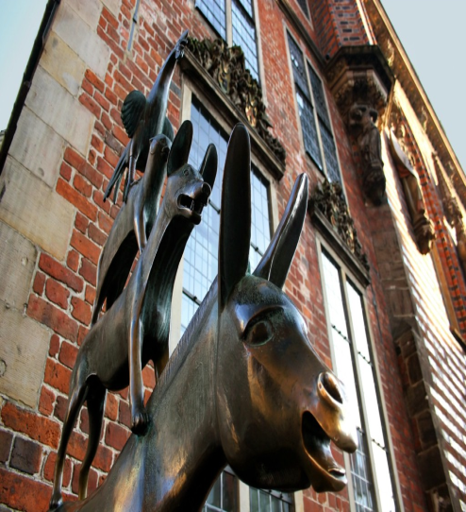
- Die Postkarte aus Bremen
3
2
1

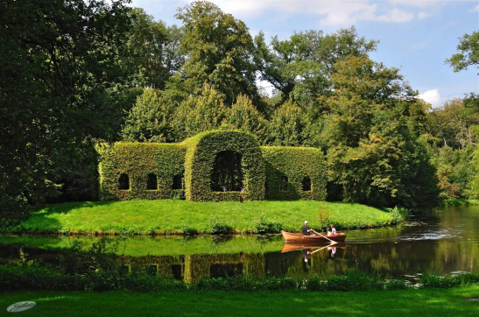
4

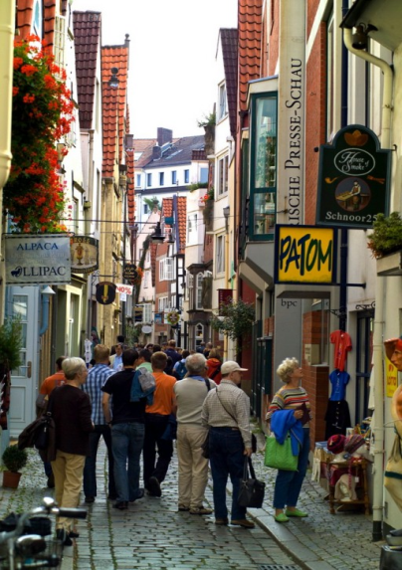
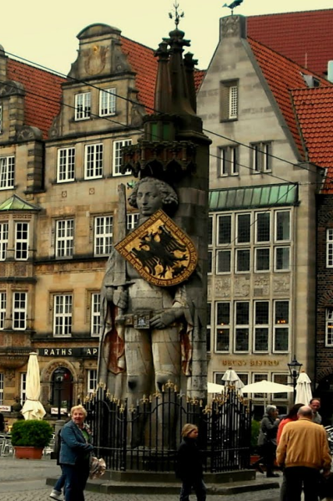

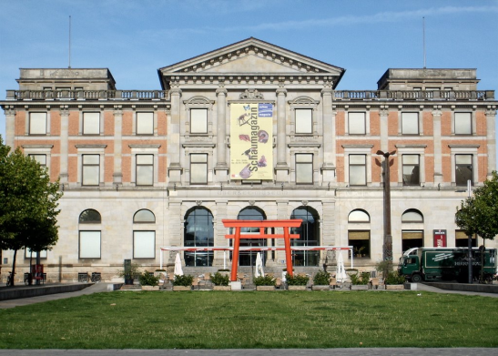
5

6
7

- Schau die Bilder an. Was past zusammen?
AQ
E
Der Bürgerpark die Bremer Stadtmusikanten
E
M
der Marktplatz das Übersee-Museum
S
R
die Schnoor-Straβe die Statue von Roland
W
der Sankt-Petri Dom

1 | 2
3 | 4 | 5 | 6 | 7

Wo liegt Bremen?

- Die Postkarte aus Bremen
3
2
1

4

5

6
7

- Schau die Bilder an und lies die Aussagen. Was passt zusammen?
Möchtest du die Statue von Roland sehen? Sie ist 6 Meter hoch und steht vor dem Rathaus.
Natürlich müssen wir den Sankt-Petri Dom besichtigen. Er ist sehr alt und liegt auf dem Marktplatz.
W
S

E
Bremen ist eine alte Stadt. Es gibt viele interessante Museen in Bremen. Dann können wir das Übersee-Museum besuchen.
R
Wir können auch durch die Schnoor-Straβe spazierengehen. Das ist eine sehr alte Stadtstraβe.

Also, einen Spaziergang in der Altstadt machen wir auch! Auf dem Marktplatz liegt das Rathaus.
In dem Bürgerpark müssen wir spazieren! Der ist im Zentrum der Stadt.
M
E
Und überall in der Stadt sehen wir die Skulptur der Stadtmusikanten. Sie ist das Symbol der Stadt.
A
Wo liegt Bremen?
1 | 2
3 | 4 | 5 | 6 | 7

- Wohin gehen wir?
Schau die Fotos an. | Schau die Fotos und lies die SMS-Nachrichten. Was passt zusammen? | Lies die SMS-Nachrichten und die Antworten (ответы). Was passt zusammen ?
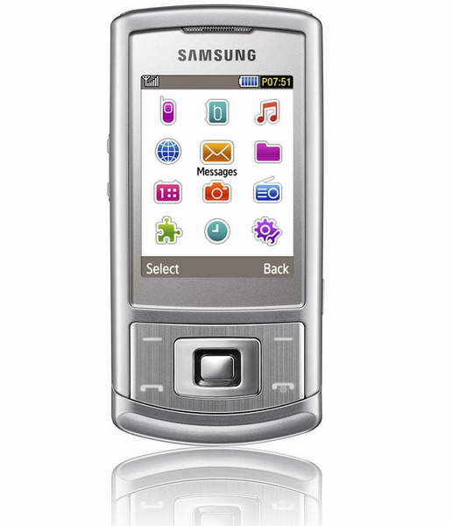
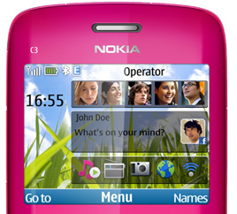
1
A
Wir gehen in den Bürgerpark! Kommst du mit?
Ins Übersee-Museum! Das ist toll !!!

B
2
Ja, gern. Ich mag dieNatur.
Ich gehe heute ins Übersee-Museum. Und du?

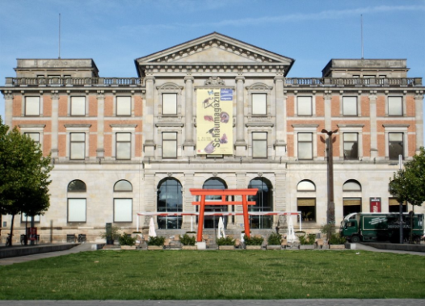
C
3
Oh, ich finde den Dom SUPER!
Gehst du auf den Marktplatz zu Roland spazieren?

D
4

Klasse! Ich will Roland mal sehen.
Ich will den Sankt-Petri Dom besichtigen. Und du?

III. Hier ist ein Telefongespräch “Wer kommt mit?”
- Hört zu und lest mit!

- Hallo, Lena, hier ist Jakob.
- Hallo, Jakob.
- Du, Lena, was machst du am Sonntag?
- Am Sonntag? Und was ist los?
- Wir gehen in den Zoo! Kommst du mit?
- Ja, gern. Ich mache das.
- Toll! Dann bis bald!
- Tschüss!

- Macht weitere Telefongespräche mit den folgenden Aussagen (высказывания).
Wir gehen in den Bürgerpark! Kommst du mit?
Besichtigen wir heute Roland, gut!
Wir gehen in das Schnoor-Viertel. Kommst du mit?
Ich will heute den Sankt-Petri Dom besichtigen. Und du?
Gehst du heute auf den Marktplatz spazieren?
Ich gehe heute ins Übersee-Museum.
Und Du?

